新桥街道中心幼儿园小四班幼儿今日动态

2023.3.20

**一、来园篇：**

今日来园人数24人，9人请假。

**陶昕晨、任贞臻、汪谕菡、熊诺一、万语新、巢瑾兮、余佳彤、崔皓轩、袁铭菲、袁铭翔、万卓桉、王彦钦、仲浩轩、刘书宇、陈仲锦、杨云聪、刘书宏、黄子睿、花烨橙、胡立超、陈昭晖、吴黄泽熙、彭礼斌、包顾成**在老师的提醒下能用响亮的声音打招呼，并放好自己的口罩和水杯。

1. **区域游戏篇：**

区域游戏时，孩子们能根据自己的兴趣选择游戏。

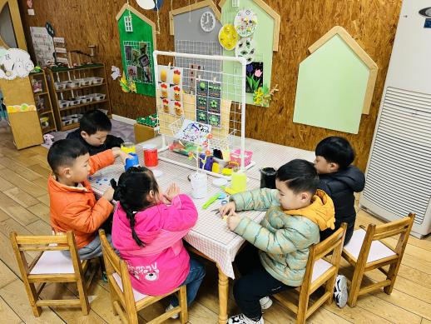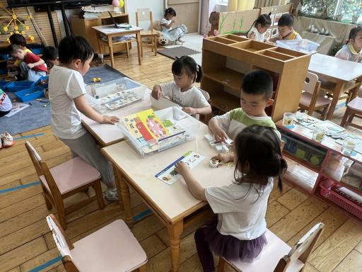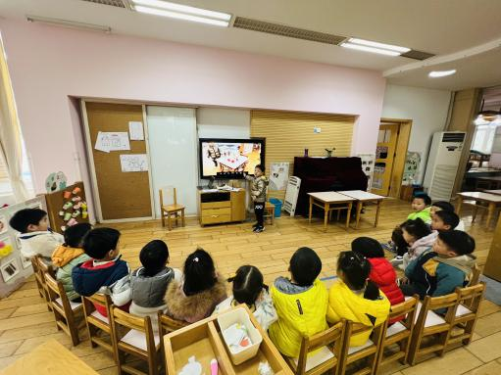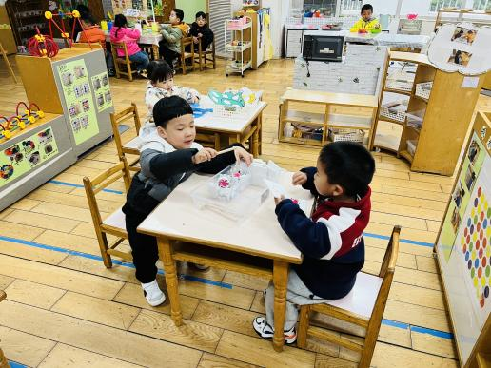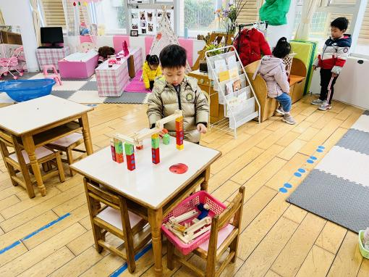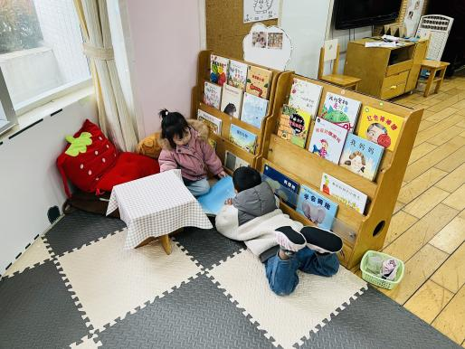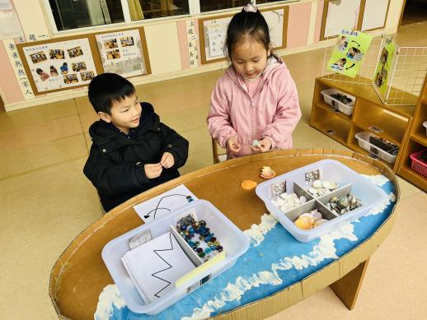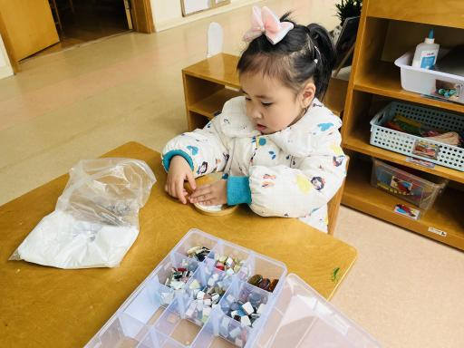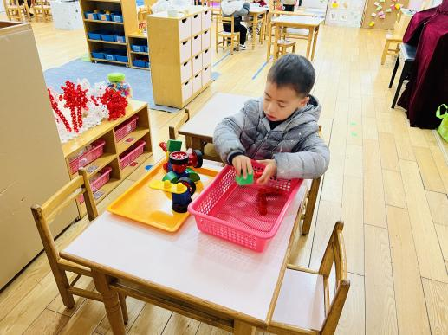

其中，**陶昕晨、彭礼斌、崔皓轩**在地面建构整理积木；**王彦钦**在桌面建构玩磁力大师；**刘书宇**在玩万能工匠。**巢瑾兮**在益智区玩图形宝宝找家的游戏，能够说出图形的名称并摆放好对应的位置；**包顾成、花烨橙**在玩动物擂台赛的游戏。**袁铭菲、袁铭翔、熊诺一、杨云聪**在图书区看绘本。**刘书宏**在科探区利用放大镜观察蚂蚁工坊；**吴黄泽熙**在玩弹珠闯迷宫的游戏，探索搭建不同的轨道使弹珠顺利滚动。**胡立超、汪谕菡**在娃娃家玩野餐的游戏。**万语新、万卓桉、陈仲锦、黄子睿**在美工区玩粘土，万卓桉用粘土做了小蛇，万语新用粘土做了小花。任贞臻在走廊的石头世界玩马赛克杯垫和砌房子的游戏；余佳彤在观察贝壳，陈昭晖在玩石头走线的游戏。分享交流的过程中吴黄泽熙、万卓桉、万语新能够主动分享、介绍自己的作品和游戏过程。

**三、集体活动篇：**

语言：毛毛虫

这是一个生动而有趣的故事，语言较为简单，有重复性，形象地描述了毛毛虫吃了许多东西，然后结茧、破茧，最后蜕变为蝴蝶的故事。故事中的毛毛虫以其憨厚、可爱的拟人形象而深受孩子们的喜爱和欢迎。本次活动主要引导孩子在理解故事的基础上，初步感知毛毛虫蜕变成蝴蝶的过程，同时引导孩子能够连贯地学说短句，学习量词。

活动中，**陶昕晨、任贞臻、汪谕菡、熊诺一、万语新、巢瑾兮、余佳彤、崔皓轩、袁铭菲、袁铭翔、万卓桉、王彦钦、仲浩轩、刘书宇、陈仲锦、杨云聪、刘书宏、黄子睿、花烨橙、胡立超、陈昭晖、吴黄泽熙、彭礼斌、包顾成能够**理解故事内容及量词“个、根、颗、块、片”。**任贞臻、汪谕菡、熊诺一、万语新、巢瑾兮、余佳彤、崔皓轩、袁铭翔、万卓桉、王彦钦、仲浩轩、刘书宇、陈仲锦、杨云聪、刘书宏、陈昭晖、吴黄泽熙、彭礼斌**喜欢听故事，愿意用故事里的短语“我找到了……啊呜、啊呜大口吃掉了”来讲述故事。。

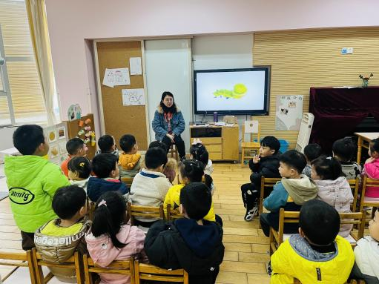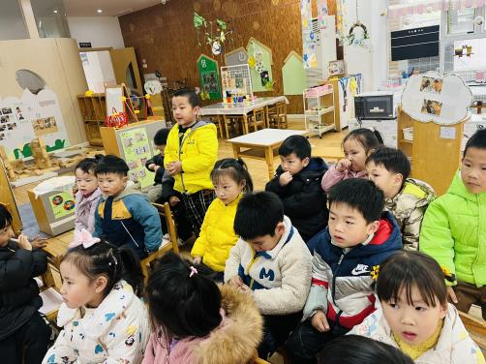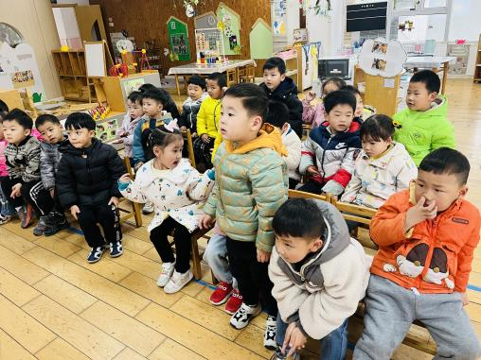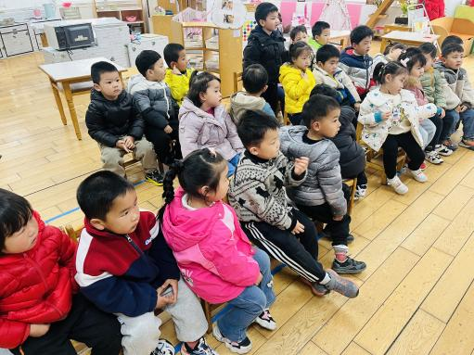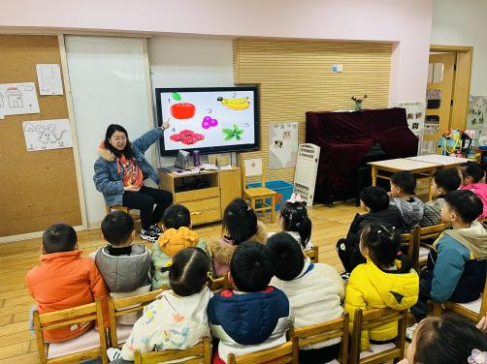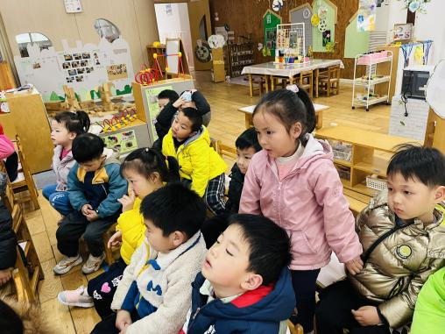

**四、生活篇：**

今天吃的是**百叶卷肉、菠菜炒蘑菇、薏米白米饭、荠菜山药木耳汤。**孩子们能按顺序依次做好餐前准备，并能根据自己的情况自主端饭，同时折叠好擦手毛巾放在左手边。进餐时能用身体靠近桌子，小手扶好碗的正确姿势进餐，并保持桌面干净。

饭、菜、汤都吃完的有：**熊诺一、万语新、崔皓轩、袁铭菲、袁铭翔、万卓桉、仲浩轩、刘书宇、陈仲锦、杨云聪、刘书宏、黄子睿、胡立超、陈昭晖、吴黄泽熙、彭礼斌、包顾成**

菜没吃完的有：**陶昕晨、汪谕菡、余佳彤、花烨橙**

饭菜都剩下一点的有：**巢瑾兮、任贞臻、王彦钦**

1. **户外活动**

今天孩子们在户外游戏时玩了攀爬架，大部分孩子在游戏时能够做到不推不挤，文明游戏，不做危险动作。出汗后孩子们能够及时脱外套、喝水休息。

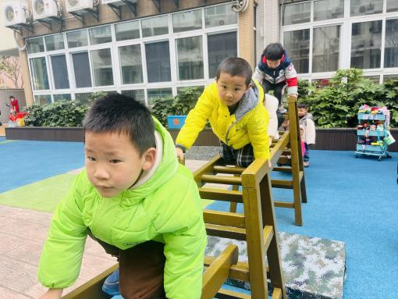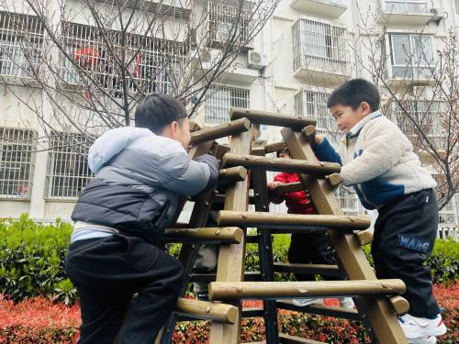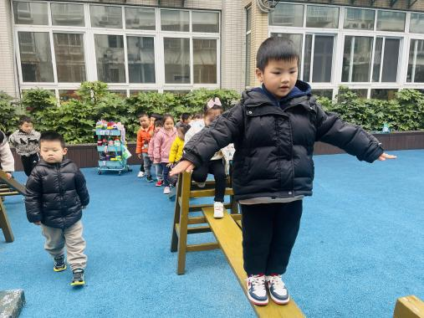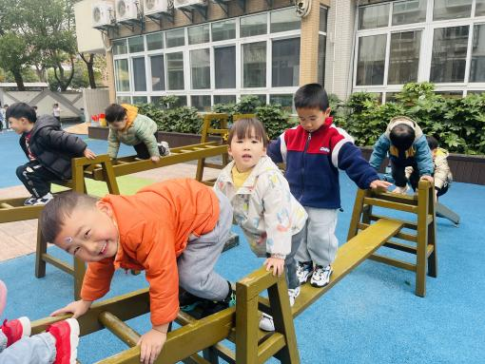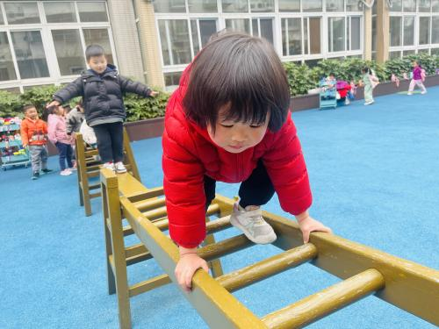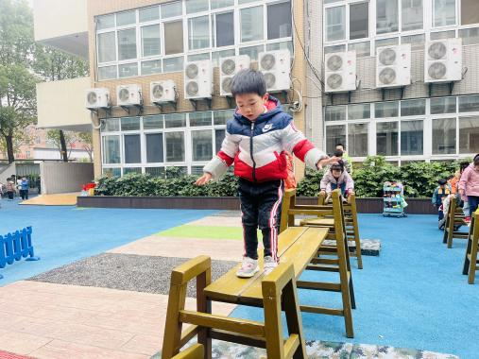

**六、家园合作：**

1. 请各位家长和孩子共同完成安全平台《安全教育专题活动》的学习。